**NAMA : TUT MAMAH AZZAHRA**

**NIM : 1910106053**

EVALUASI PRAKTIKUM BIOSTATISTIK

(PART 1 )

DOSEN PENGAMPU : SHOLAIKHAH SULISTYONINGTYAS

1. Kerjakan Soal Sesuai dengan analisi yang dibutuhkan
2. Baca dengan teliti setiap Pertanyaan yang ada
3. Kerjakan Sesuai Perintah dengan Aplikasi SPSS
4. Setelah selesai menglah data , berilah penjelasan mengenai hasil output yang diperroleh
5. **Jika hanya menampilkan output tanpa menyampaiakn hasilnya, maka mendapatkan nilai 0**

SOAL

|  |  |  |  |  |  |  |  |  |
| --- | --- | --- | --- | --- | --- | --- | --- | --- |
| seks | Tingkat pengetahuan | tingi badan | BB lalu | BB | Usia bumil | BBLR | gizi lalu | Gizi hari ini |
| 1 | 1 | 140 | 34 | 35 | 1 | 1 | 2 | 1 |
| 2 | 1 | 148 | 32 | 35 | 2 | 2 | 2 | 1 |
| 2 | 2 | 147 | 34 | 33 | 2 | 2 | 2 | 1 |
| 1 | 1 | 139 | 33 | 35 | 2 | 2 | 1 | 2 |
| 2 | 2 | 142 | 30 | 32 | 1 | 2 | 3 | 1 |
| 2 | 2 | 145 | 33 | 34 | 1 | 1 | 1 | 1 |
| 2 | 1 | 144 | 32 | 32 | 1 | 2 | 2 | 2 |
| 1 | 2 | 133 | 30 | 30 | 2 | 1 | 1 | 2 |
| 1 | 2 | 144 | 31 | 35 | 2 | 2 | 1 | 1 |
| 2 | 2 | 145 | 42 | 41 | 1 | 2 | 2 | 1 |
| 2 | 2 | 145 | 34 | 38 | 1 | 1 | 2 | 2 |
| 1 | 2 | 142 | 35 | 38 | 2 | 2 | 1 | 2 |
| 1 | 1 | 149 | 40 | 42 | 2 | 2 | 1 | 2 |
| 2 | 3 | 147 | 31 | 35 | 1 | 1 | 2 | 1 |
| 2 | 2 | 149 | 40 | 43 | 1 | 1 | 2 | 1 |
| 2 | 1 | 149 | 40 | 43 | 1 | 1 | 1 | 1 |
| 2 | 2 | 142 | 40 | 42 | 1 | 2 | 1 | 2 |
| 1 | 2 | 161 | 39 | 43 | 1 | 1 | 1 | 1 |
| 1 | 1 | 150 | 41 | 45 | 1 | 1 | 1 | 1 |
| 1 | 2 | 140 | 45 | 38 | 2 | 1 | 1 | 1 |
| 2 | 2 | 140 | 46 | 36 | 1 | 1 | 1 | 3 |
| 2 | 1 | 143 | 35 | 38 | 2 | 2 | 2 | 3 |
| 1 | 3 | 138 | 33 | 33 | 1 | 1 | 2 | 3 |
| 1 | 2 | 135 | 30 | 32 | 1 | 1 | 1 | 3 |
| 2 | 2 | 140 | 38 | 40 | 1 | 1 | 2 | 2 |
| 2 | 2 | 140 | 30 | 35 | 2 | 2 | 2 | 3 |
| 2 | 1 | 135 | 30 | 32 | 2 | 2 | 2 | 3 |
| 2 | 2 | 138 | 36 | 36 | 2 | 1 | 1 | 2 |
| 1 | 1 | 137 | 35 | 37 | 1 | 1 | 2 | 3 |
| 1 | 1 | 136 | 34 | 34 | 1 | 2 | 2 | 3 |

|  |  |
| --- | --- |
| Keterangan | |
| seks |  |
| 1=laki laki | |
| 2= perempuan | |
|  |  |
| Usia |  |
| 1=Usia tidak beresiko |  |
| 2 : Usia beresiko |  |
|  |  |
| BBLR |  |
| 1: Tidak  2 : ya |  |
| Tingakt Pengetahuan:  1 = baik  2 = Cukup  3 = Kurang |  |
|  |  |
| Gizi |  |
| 1= baik |  |
| 2 = kurang    Pertanyaan : |  |

1. Buatlah standart Defiasi dari karakteristik setiap variable dari JK, Usia serta BBLR
2. Adakah Hubungan antara Usia Ibu Hamil dengan kejadian BBLR

( Tuliskan crosstab dari hasil spss) koefisian korelasi, serta nilai Asiq 2 tailed dari olah data menggunakan spss

1. Adakah Korelasi tingkat pengetahuan remaja dengan gizi remaja

( Tuliskan uji apa yang digunkaan, hasil crosstab, koefisien korelasi serta assign 2 tailed}

1. Pengaruh konsumsi cepat saji dengan Berat badan remaja, sebelum dilakukan uji parametric untuk melihat data apakah berdistri normal.. Bagaimana hasil dari pengolahan uji normalitas dari data diatas

**JAWABAN:**

|  |  |  |  |  |  |
| --- | --- | --- | --- | --- | --- |
| Jenis Kelamin | | | | | |
|  | | Frequency | Percent | Valid Percent | Cumulative Percent |
| Valid | Laki Laki | 13 | 43.3 | 43.3 | 43.3 |
| Perempuan | 17 | 56.7 | 56.7 | 100.0 |
| Total | 30 | 100.0 | 100.0 |  |

|  |  |  |  |  |  |
| --- | --- | --- | --- | --- | --- |
| Usia Ibu Hamil | | | | | |
|  | | Frequency | Percent | Valid Percent | Cumulative Percent |
|  | |  |  |  |  |
| Valid | Tidak Beresiko | 18 | 60.0 | 60.0 | 60.0 |
| Beresiko | 12 | 40.0 | 40.0 | 100.0 |
| Total | 30 | 100.0 | 100.0 |  |

|  |  |  |  |  |  |
| --- | --- | --- | --- | --- | --- |
| BBLR | | | | | |
|  | | Frequency | Percent | Valid Percent | Cumulative Percent |
| Valid | Tidak | 16 | 53.3 | 53.3 | 53.3 |
| Ya | 14 | 46.7 | 46.7 | 100.0 |
| Total | 30 | 100.0 | 100.0 |  |

1. Berdasarkan hasil dari uji data didapatkan hasil menunjukan bahwa **terdapat** hubungan antara

Usia ibu hamil dan kejadian BBLR, dengan nilai sig (2-tailed) <0,05

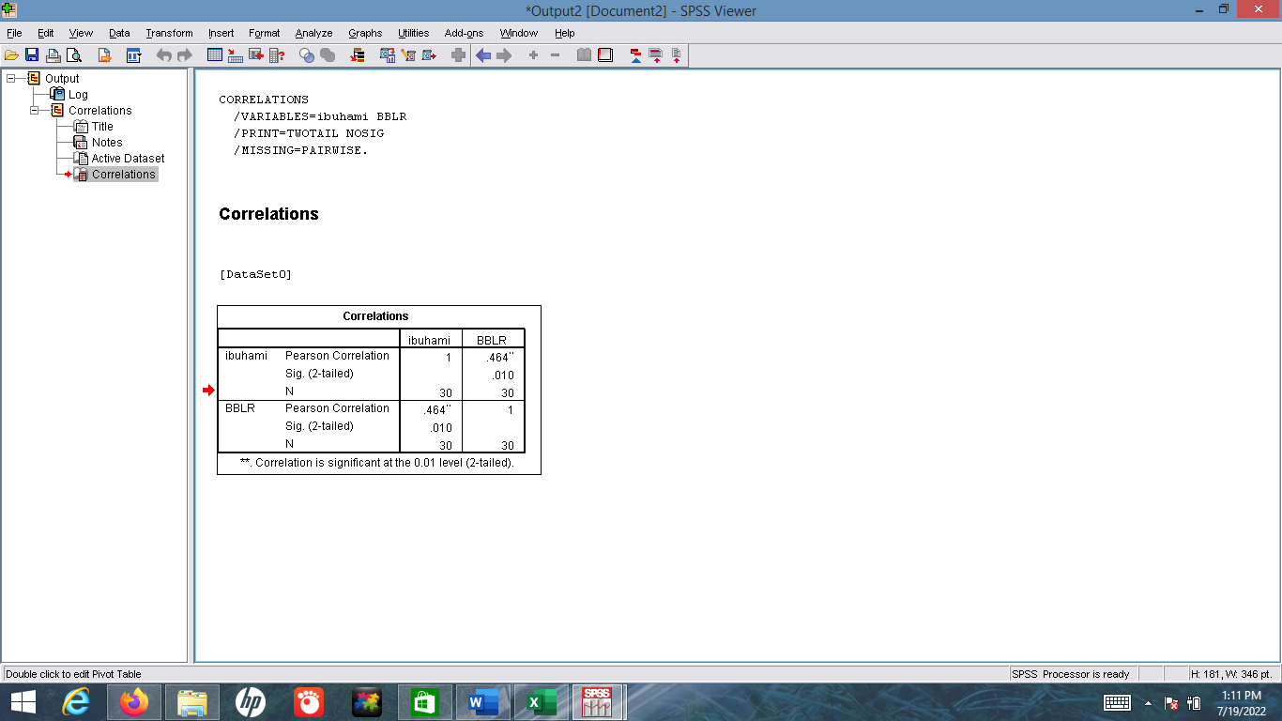

1. Berdarkan uji data yang telah dilakukan didapatkan hasil **tidak ada** korelasi atau hubungan antara tingkat pengetahuan dengan status gizi remaja, dengan nilai sig (2-tailed) >0,05

